5 мая в МОУ «Тимоновская СОШ» прошло внеклассное мероприятие, посвященное Дню Победы «И Память нам покоя не дает». Участниками этого мероприятия были ученики 8 - 11 классов.
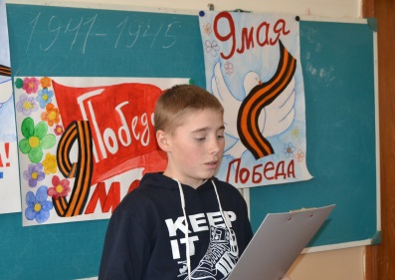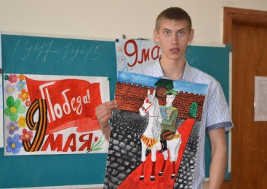
Гостем был почетный житель села, Ветеран Великой Отечественной войны Углов Иван Иосифович, который рассказал учащимся о том, как он четырнадцатилетний мальчишка трудился в годы войны, делал все для фронта, для Побед
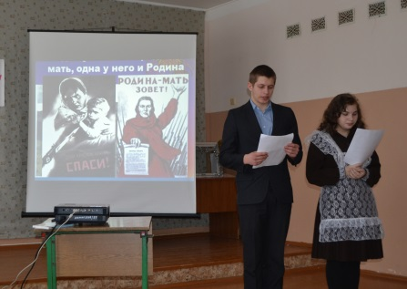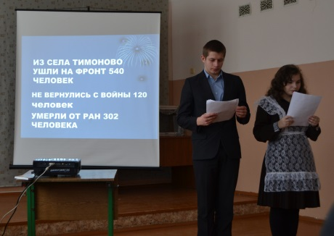
Дети задавали вопросы о военном времени, читали стихи о Великой Отечественной войне
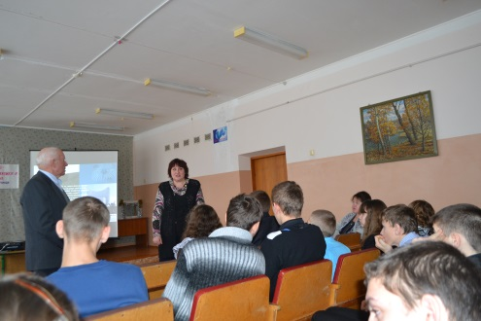
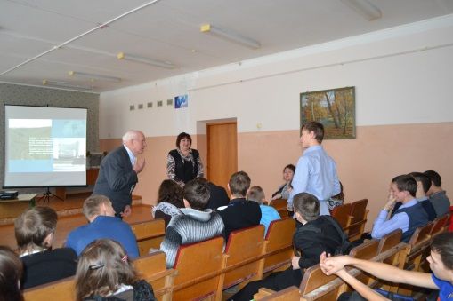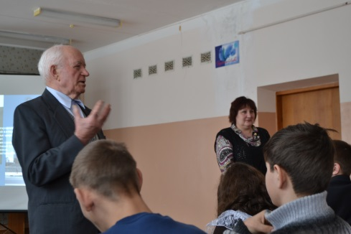
В знак благодарности за труд и победу, дети вручили ветерану цветы
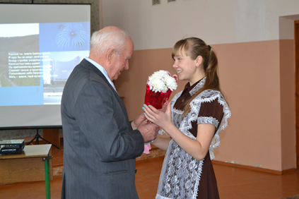
В 5-7 классах прошел час мужества на тему «Расстрелянное детство ». Обратили внимание на героические страницы нашей истории, на боевые подвиги детей, также посмотрели видео ролики о памятниках детям героям, «Расстрелянное детство», который помог им осознать значимость подвига их ровесников, понять какой ценой досталась Победа. На классный час была приглашена Рысухина Е.П., которая рассказала им о своем детстве. Учащиеся сделали вывод, что даже самый маленький поступок, доброе дело может принести большую помощь. Дети гордятся своими героями, своим народом и страной.
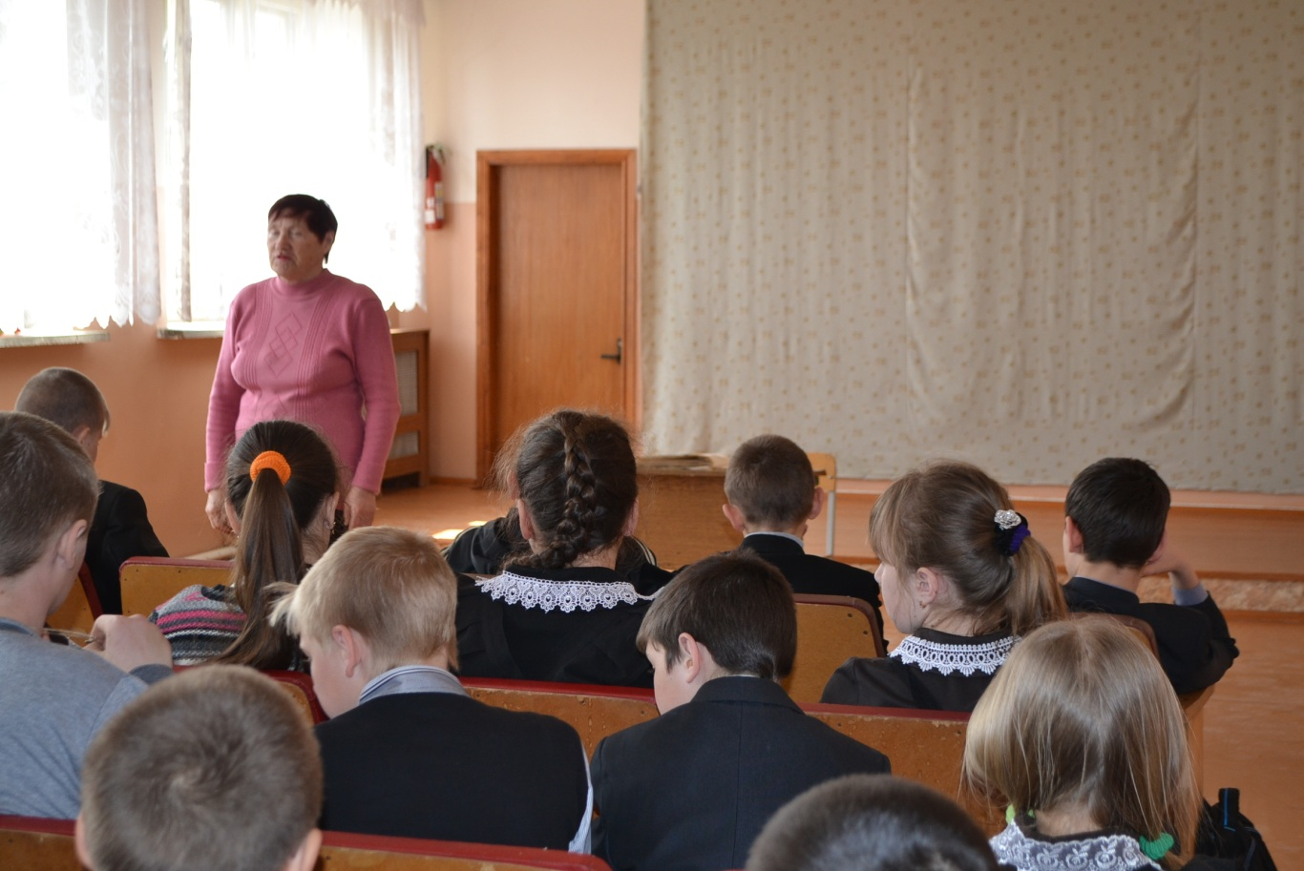

В начальных классах прошёл классный час: «День Победы со слезами на глазах…» в форме устного журнала. Листая страницы презентации, дети получили возможность расширить знания об истории своего народа, о вкладе односельчан в Великую Победу. Учащиеся прочитали сообщения о своих родственниках – участниках Великой Отечественной войны. Звучали стихи и песни военных лет
